Дистанционное обучение дошкольников подготовительной к школе группы
компенсирующей направленности с нарушением речи.

Тема 4 неделя сентября: «Признаки осени. Деревья» ».
Понедельник  26.09.22 | Познание (формирование целостной картины мира) | Тема: «Признаки осени»  https://clck.ru/325WDe
Среда  28.09.22 | Познание (ФЭМП) | Занятие №4  Тема: «Счет до 4. Число цифра 4»  https://clck.ru/325Vsq
Четверг  29.09.22 | Художественное творчество  Скульптура | Тема: «Вот какой у нас Арбуз»  Приложение 1
 | Ознакомление с художественной литературой | Тема: Стихотворение «Тишина» Г. Новицкой  Приложение 2
Пятница  30.09.22 | Художественное творчество  Скульптура | Тема: «Мухомор»  Приложение 3

Приложение 1

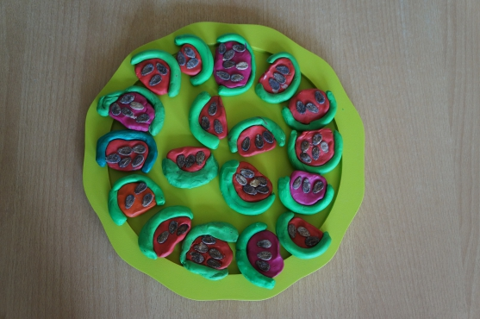

Приложение 2
Тишина
Обрывает ветер листья в сентября
Улетели птицы в дальние края
Не узнать опушки, где жила весна
И слышна повсюду только тишина.
Сыплется с деревьев золото и медь.
Тишина как птица научилась петь.
Г. Новицкая.

Приложение 3

